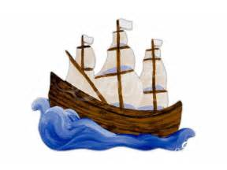  ZŠ A MŠ Křemže | Školní rok 2024/2025  Týdenní plán  2.02 - 06.6.2025
Český jazyk | Věta jednoduchá,souvětí  Řeč přímá a nepřímá  Podstatná jména - koncovky  PS díl 2 : str.31-32  Učebnice : str. 99 - 100  Pravopis podst. jmen: str. 34 - 37  Slohové cvičení :  Čtení s porozuměním : práce s textem,přečíst krátký text + převyprávět svými slovy  Čtenářská dílna - úkoly na kartách  Společná četba :  Každý týden diktát
Matematika | Zlomky  Obsah čtverce,obdélníku  PS díl 3 : str. 46 – 50  učebnice díl 3 : str. 12 – 13,15-17 , str.22-23  Závěrečné opakování  Početní výkony s přirozenými čísly učebnice str. 7- 9  Komutativní zákon pro násobení  Písemné násobení jednociferným ,dvojciferným ,  trojciferným činitelem  Násobení,dělení do milionu zpaměti  Pořadí výpočtů  Slovní úlohy

